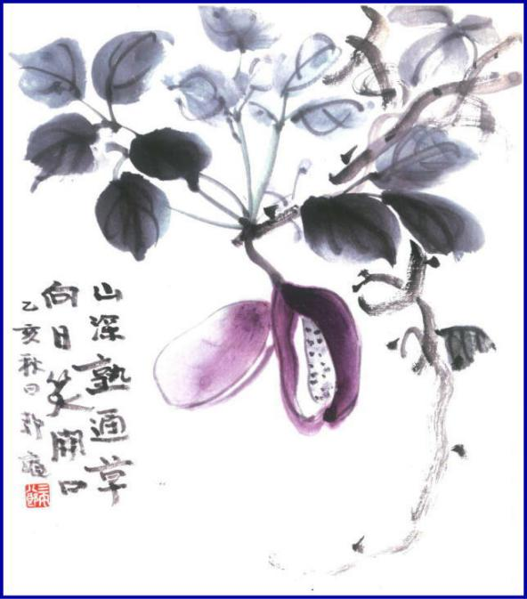
- 週報 №2177-

本日のプログラム
令和5年12月20日
「 クリスマス夜間例会 」
於： 「 一心 」

次回のプログラム
令和6年1月15日
「 新 年 例 会 」
於： 「 膳 」

三宅八郎君作
色紙 三宅八郎君
前 回（12月 14日) 例会記録
会員数 | 11 | 名 | ゲスト名
出席者数 | 10 | 名 | ビジター名
欠席者数 |  | 名 | 欠席者名 | 大江
出席率 | 90.91 | ％ | 献金箱 | ￥10,000ｰ
前々々 回 ( 11月27日) 例会記録
補填者数 |  | 名 | 補填者名
未補填者数 |  | 名 | 未補填者名
補填後出席率 | 100. | ％ | 会員の敬称は省略します
12月11日例会記録 「 クラブ行事について 」 西山副会長・他

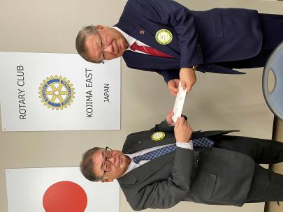
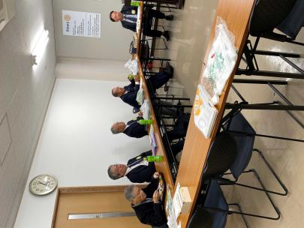
西山副会長、会長代理として議事進行
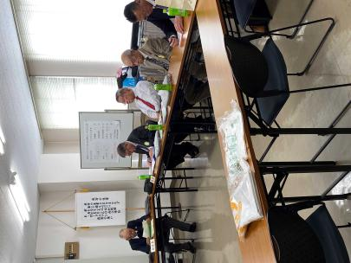
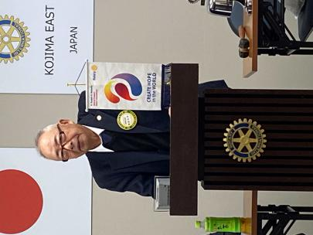
山本さんに夫人誕生日の祝いを

12月11日スマイル
西 山 君 (10日の研修欠席しました)
小河原君 (今年度、前期お世話になりありがとうございました。来年もよろしくお願いします)
三 宅 君 (ネクタイを絞めていません)

★ ☆ 他クラブニュース ☆ ★
玉 島 ＲＣ・・・2024年1月3日(水)の例会は、6日(土)新春例会に振替
☆ ★ 例会取り止め(定款第7条第1節により) ★ ☆
2024年1月2日(火)・・・岡山南ＲＣ 1月4日(木)・・・倉敷ＲＣ
1月5日(金)・・・倉敷南ＲＣ 1月9日(火)・・・倉敷瀬戸内ＲＣ

ついてついて

― 会 長 報 告 ―
① 12月10日(日)「次期クラブロータリー財団委員長研修会・地区補助金セミナー」に出席された谷本さん、お疲れ様
でした。同じく10日榊原ガバナーエレクト国際協議会出席壮行会に出席された山本ガバナー補佐、お疲れ様でした。
② 12月17日(日)ソフトテニス大会のお手伝い、よろしくお願いします。
―幹事報告―
- 石倉ガバナーより、ROTARY誌が2024年1月から12ドルから18ドルになるお知らせ。
- 新年参拝と新年例会の出欠表を回覧。記入のお願い。
- 児島雛めぐり実行委員会より、第25回児島雛めぐり協賛金のお願い。
- 次回例会は、18日ではなく、20日になりますので、おまちがいなく。

≪ 新 年 例 会 ≫
日 時 ： 2024年1月15日(月) 18：30～
場 所 ： 会食采宴 「膳」
会 費 ： 6,000円

≪ 鴻 八 幡 宮 参 拝 ≫
日 時 ： 2024年1月15日(月) 11：00～
場 所 ： 下の町鴻八幡宮
※ジャンパーを着用

1月 1日(月)・・・「 元 旦 」
8日(月)・・・「 休 会 」(成人の日)
15日(月)・・・「 新 年 参 拝 」 11:00～ 鴻八幡宮
「 新 年 例 会 」 18：30～ 場所：膳
22日(月)・・・「 クラブ協議会 」
25日(木)・・・「第2回倉敷・児島地区会長・幹事会」
時 間：18：30～21：00 会場：せとうち児島ホテル
出席者：大江会長・谷本副幹事(ホストクラブ)
29日(月)・・・「 クラブフォーラム(職業奉仕) 」
担当 西山君

カ レ ン ダ ー

1月は職業奉仕月間

大江 則男
西山 芳男
神馬 真一郎
谷本 茂茂
長尾 実実
片山 彰造
小河原 通弘
西山 芳男
長尾 実実
小河原 通弘
片山 彰造
長尾 実実
山本 真一

児島東ロータリークラブ

例 会 日 月曜日 12:30~13:30
例 会 場 倉敷市児島味野2-2-39
三宅ビル５Ｆ
事 務 所 倉敷市児島味野2-2-39
三宅ビル５Ｆ
Ｔ Ｅ Ｌ (086)473-6112
Ｆ Ａ Ｘ (086)474-6051
Ｍａｉｌ kojimaeastrc@vp.tiki.ne.jp
Ｕ Ｒ Ｌ http://ww31.tiki.ne.jp/~kojimaeast/
編集発行 児島東ロータリークラブ･広報委員会

理事・役員 (2023-2024)

会長 (理事)
副会長 (理事)
幹事
副幹事
会計
ＳＡＡ (理事)
副ＳＡＡ
職業奉仕 (理事)
社会奉仕 (理事)
国際奉仕 (理事)
青少年奉仕 (理事)
直前会長
ガバナー補佐

